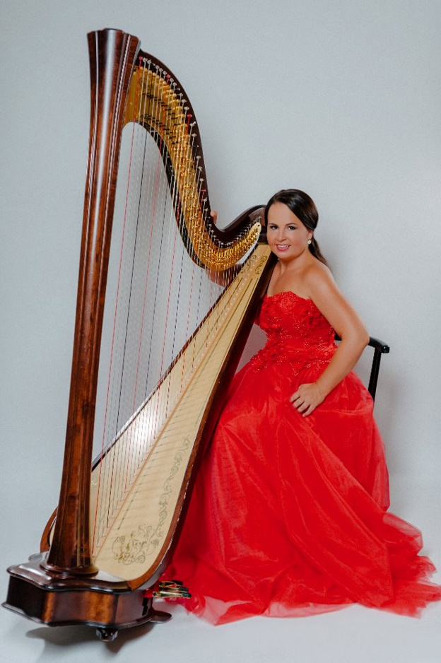
Zveme Vás na koncert
ke Dni seniorů
vystoupí
harfistka Katarína Ševčíková
program bude sestaven z klasické hudby
od renesance přes baroko
až po hudbu 21. století, filmové melodie
a balady pro sólo harfu.
Středa 4. října
ve 14.00 hod v Domě s pečovatelskou službou Penzion Polička
"Hudba je řeč andělů. Rozechvívá naše srdce
a v hlubokém pohnutí nám dává zažít to, o čem slova ani netuší."
vstup zdarma

